丽水市2019学年第二学期普通高中教学质量监控.
高二化学试题卷
考生须知：
1.本卷分第I卷(选择题)和第II卷(非选择题)两部分，第I卷第1题至第25题，第II卷第26题至第31题。全卷满分100分，考试时间90分钟。
2.本卷答案必须写在答题卷的相应位置上，写在试题卷上无效。
3.本卷可能用到的相对原子质量：H1 Li7 C12 N14 O16 Na23 Mg24 S32 K39 Ca40 Mn55 Fe56 Cu64
第I卷(选择题，共50分)
一、选择题(本题包括25小题，每小题2分，共50分。每小题只有一个选项符合题意。)
1.下列物质属于共价化合物的是
A.N₂ B.C₂H₅OH C.NH₄Cl D.Na₂CO₃
2.下列仪器不能加热的是
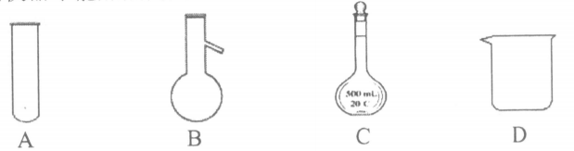
3.化学与人类生活、生产密切相关，下列说法中不正确的是
A.碳酸钠是烘制糕点所用发酵粉的主要成分之一 B.石墨烯不属于烯烃
C.地沟油禁止食用，但可用来制燃油 D.硫酸铜可作泳池池水消毒剂
4.下列反应中，水作还原剂的是
A.2Na＋H₂O＝2NaOH＋H₂↑ B.NaOH＋HCl＝NaCl＋H₂O
C.Cl₂＋H₂OHCl＋HClO D.2F₂＋2H₂O＝4HF＋O₂
5.下列物质的化学式不正确的是
A.钡餐：BaSO₄ B.铁锈：Fe₂O₃·xH₂O
C.二甲醚：CH₃OCH₃ D.丙酸：HCOOCH₂CH₃
6.下列说法正确的是
A.葡萄糖的分子式：C₆H₁₂O₆ B.甲烷的比例模型：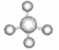
C.次氯酸的结构式为H－Cl－O D.氘的原子结构示意图：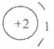
7.下列说法正确的是
A.乙酸、硬脂酸、软脂酸、油酸互为同系物
B.H₂、D₂、T₂互为同位素
C.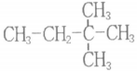的名称为2，2－二甲基丁烷
D.CH₃CH₂NO₂和H₂NCH₂CHO互为同分异构体
8.下列说法不正确的是
A.氢氧化钠溶液保存在带玻璃塞的试剂瓶中
B.钠和钾的合金在常温下是液体
C.可利用二氧化碳制造全降解塑料
D.硫酸亚铁可用于生产防治缺铁性贫血的药剂
9.下列有关非金属及其化合物的说法不正确的是
A.碘酸钾溶液中加入淀粉溶液变蓝色
B.钾云母(KH₂Al₃Si₃O₁₂)用氧化物的形式表示为：K₂O·3Al₂O₃·6SiO₂·2H₂O
C.碳酸氢铵易溶于水，既能与酸反应，又能与碱反应
D.无色的一氧化氮气体遇到空气会变为红棕色
10.下列说法不正确的是
A.石油裂解气中含有乙烯、丙烯等不饱和烃，能使溴水褪色
B.煤在空气中加强热，得到的煤焦油中含有苯、甲苯等芳香烃
C.3M防颗粒物口罩含有聚丙烯，聚丙烯属于高分子，不能使酸性高锰酸钾溶液褪色
D.将植物的秸秆、枝叶、杂草和人畜粪便加入沼气发酵池中，一定条件下生成沼气，属于生物化学转换
11.下列操作或结论不正确的是
A.蒸馏完毕后，应先停止加热，待装置冷却后，停止通水，再拆卸蒸馏装置
B.中和滴定时，滴定管需用所要盛装的溶液润洗内壁2～3次
C.在未知溶液中滴加BaCl₂溶液出现白色沉淀，加稀盐酸，沉淀不溶解，说明该未知溶液中一定存在SO₄^{2－}
D.配制一定物质的量浓度的NaOH溶液时，NaOH固体溶解后未冷却就转移至容量瓶中，则所配制的溶液浓度偏高
12.下列有关铝及其化合物的说法不正确的是
A.铝制品不宜长时间盛放咸菜等腌制食品
B.氧化铝的熔点很高，可用于制耐火材料
C.工业上常用电解熔融的AlCl₃来制备单质铝
D.明矾水解生成的氢氧化铝胶体可用于净水
13.下列离子方程式正确的是
A.氯化镁溶液与氨水反应：Mg^{2＋}＋2OH－＝Mg(OH)₂↓
B.铝与氢氧化钠溶液反应：Al＋2OH－＝AlO₂－＋H₂↑
C.氢氧化亚铁溶于硝酸中：Fe(OH)₂＋2H＋＝Fe^{2＋}＋2H₂O
D.碳酸氢钙溶液和少量澄清石灰水：Ca^{2＋}＋OH－＋HCO₃－＝CaCO₃↓＋H₂O
14.下列说法不正确的是
A.75%的酒精溶液可使蛋白质变性，常用于杀菌消毒
B.利用氢氧化钠溶液可鉴别植物油和矿物油
C.往皂化反应完全后的溶液中加入热的饱和食盐水，上层有固体析出
D.淀粉、纤维素、蔗糖均属于高分子化合物且都能发生水解
15.某解热镇痛抗炎药的结构如右图所示，下列有关叙述正确的是
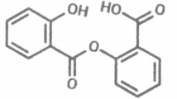
A.该化合物的化学式为C₁₄H₁₀O₅
B.1 mol该化合物最多能与3 mol氢氧化钠充分反应
C.该物质的核磁共振氢谱上共有6个峰
D.1 mol该化合物最多能与8 mol氢气发生加成反应
16.下列说法正确的是
A.元素周期表有7个主族、7个副族、VIII族以及零族等16个族
B.周期表中，最外层电子数为2的元素都在第IIA族
C.同主族元素的气态氢化物稳定性越强，其沸点也越高
D.通常在过渡元素中寻找半导体材料
17.已知25℃时，某浓度NaCN溶液pH＝11，则下列有关说法中不正确的是
A.HCN的电离方程式：HCNH＋＋CN－
B.NaCN是一种弱电解质
C.NaCN溶液中一定存在：c(Na＋)>c(CN－)
D.0.1 mol·L^{－1} NaCN溶液中：c(CN－)＋c(HCN)＝0.l mol·L^{－1}
18.如图是一种锂钒氧化物热电池装置，电池总反应为xLi＋LiV₃O₈＝Li_{1＋x}V₃O₈。下列说法正确的是
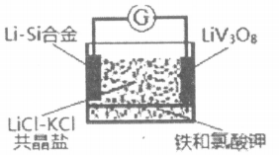
A.放电时Cl－移向LiV₃O₈电极
B.放电时正极反应为：Li_{1＋x}V₃O₈－xe－＝LiV₃O₈＋xLi＋
C.充电时，Li－Si合金接电源的正极，
D.放电时每消耗7 g Li，就会有l mol电子通过电路
19.一定条件下，在恒温恒容的密闭容器中通入一定量的气体X和Y，发生下列反应：
X(g)＋2Y(g)M(g)＋2N(g) △H＝a kJ·mol^{－1}(a>0)，下列说法中正确的是
A.反应达到平衡时，加入M(g)，逆反应速率增大，正反应速率减小
B.反应达到平衡时，M(g)与N(g)的浓度之比为1：2
C.当v_{正}(X)＝2v_{逆}(N)时，反应到达平衡状态
D.到达平衡状态时，反应吸收的能量小于a kJ
20.N_{A}为阿伏伽德罗常数的值，下列有关说法不正确的是
A.常温常压下，16 g O₂与O₃混合气体中含有N_{A}个氧原子
B.1 L 0.l mol·L^{－1} CH₃COOH溶液中所含离子总数约为0.2N_{A}
C.含0.2 mol H₂SO₄的浓硫酸与足量铜反应生成SO₂分子数小于0.1N_{A}
D.I mol FeBr₂与足量Cl₂反应，转移电子数为3N_{A}
21.反应X(g)2Y(g)＋Z(g)，在300℃和T℃时，X的物质的量浓度(单位：mol·L^{－1})随时间变化的有关实验数据见下表：
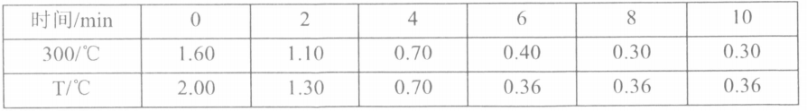
下列有关该反应的描述正确的是
A.在300℃时，6min内用Y表示的化学反应速率为0.20 mol·L^{－1}·min^{－1}
B.在T℃时，6min时反应刚好达到平衡状态
C.根据上表内X的浓度变化，可知浓度越大，反应速率越大
D.从表中可以看出T<300
22.在含Fe^{3＋}的S₂O₈^{2－}和I－的混合溶液中，反应S₂O₈^{2－}(aq)＋2I－(aq)＝2SO₄^{2－}(aq)＋I₂(aq)的催化机理和反应进程中的能量变化如下：
步骤①：2Fe^{3＋}＋(aq)＋2I－(aq)＝I₂(aq)＋2Fe^{2＋}(aq)
步骤②：2Fe^{2＋}(aq)＋S₂O₈^{2－}(aq)＝2Fe^{3＋}(aq)＋2SO₄^{2－}(aq)
下列有关该反应说法不正确的是
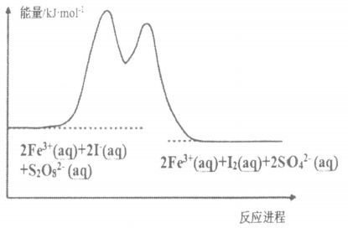
A.步骤①的反应速率小于步骤②
B.Fe^{3＋}是该反应的催化剂
C.若不加Fe^{3＋}则该反应的△H减小
D.步骤②中2 mol Fe^{2＋}和1 mol S₂O₈^{2－}的总能量高于2 mol Fe^{3＋}和2 mol SO₄^{2－}的总能量
23.常温下，向10 mL 0.1 mol·L^{－1} HR溶液中逐渐滴入0.1 mol·L^{－1} NH₃·H₂O溶液，所得溶液pH及导电性变化如图。下列分析不正确的是
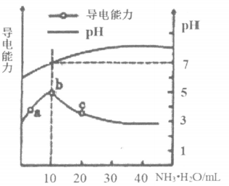
A.a～b点导电能力增强，说明HR为弱酸
B.b点溶液，c(NH₃·H₂O)＝c(R－)＋c(H＋)－c(OH－)
C.c点溶液，存在c(NH₄＋)>c(R－)>c(OH－)>c(H＋)
D.常温下，HR和NH₃·H₂O的电离平衡常数相等
24.二氯化二硫(S₂Cl₂)是一种黄红色液体，常用作橡胶的低温硫化剂和粘结剂。S₂Cl₂分子中各原子最外层均有8个电子。S₂Cl₂遇水反应会产生淡黄色沉淀和刺激性气味气体。下列说法不正确的是
A.S₂Cl₂的结构式为Cl－S－S－Cl
B.S₂Cl₂可能使品红溶液褪色
C.S₂Cl₂与水反应时，氧化产物与还原产物的物质的量之比为1：3
D.将S₂Cl₂气体通入AgNO₃溶液中，若有白色沉淀产生，则S₂Cl₂气体中有HCl
25.某无色溶液中可能含有Na＋、K＋、NH₄＋、Mg^{2＋}、Cu^{2＋}、SO₄^{2－}、SO₃^{2－}、Cl－、Br－、CO₃^{2－}中的若干种，各离子浓度均为0.1 mol·L^{－1}。往该溶液中加入过量的BaCl₂和盐酸的混合溶液，无白色沉淀生成。某同学另取少量原溶液，设计并完成如下实验：
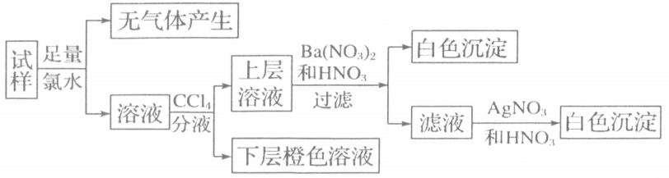
则关于原溶液的判断中正确的是
A.无法确定原溶液中是否存在Cl－
B.若步骤中Ba(NO₃)₂和HNO₃的混合溶液改用BaCl₂和盐酸，则对溶液中离子的判断无影响
C.肯定存在的离子是NH₄＋、Mg^{2＋}、SO₄^{2－}、Br－
D.是否存在Na＋、K＋需要通过焰色反应来确定
第II卷(非选择题，共50分)
二、非选择题(本题包括6小题，共50分)
26.(6分)(1)写出苯与浓硝酸、浓硫酸混合物在60℃时反应的化学方程式 。
(2)写出氯碱工业中阳极的电极反应式 。
(3)石英的熔点远高于干冰的原因是 。
27.(4分)水中溶氧量(DO)是衡量水体自净能力的一个指标，通常用每升水中溶解氧分子的质量表示，单位mg·L^{－1}。下面是某学生测定河水DO的操作步骤：
取100 mL水样于烧杯中，依次迅速加入过量MnSO₄溶液、过量碱性KI溶液，充分搅拌，发生反应：2Mn^{2＋}＋O₂＋4OH－＝2MnO(OH)₂↓。该反应完全后，搅拌并加入过量硫酸溶液，发生反应：MnO(OH)₂＋2I－＋4H＋＝Mn^{2＋}＋I₂＋3H₂O，溶液呈弱酸性。然后从烧杯中取出20.00 mL溶液，用0.00200 mol·L^{－1} Na₂S₂O₃溶液进行滴定，消耗Na₂S₂O₃溶液10.00 mL，发生的反应为2S₂O₃^{2－}＋I₂＝S₄O₆^{2－}＋2I－。
(1)滴定时消耗的n(Na₂S₂O₃)＝ mol。
(2)计算水样中的DO，并写出计算过程 。
28.(8分)某化合物A由三种常见的元素组成，可以发生如下转化(气体体积已换算为标准状况下)
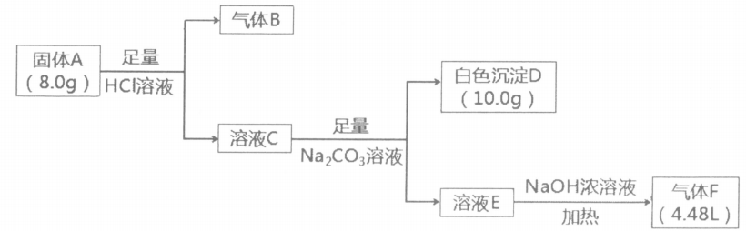
已知：气体B在标准状况下的密度1.96 g·L^{－1}，请回答：
(1)B的化学式为
(2)A的组成元素
(3)已知A的阴离子结构与气体B相同，请画出该阴离子的电子式
(4)写出A与稀盐酸反应的化学方程式
29.(10分)2019年华为推出全球首款5G芯片麒麟990，芯片的主要材料由硅制作，硅的纯度高达99.9999999%。工业上粗硅提纯的主体工艺流程如下：
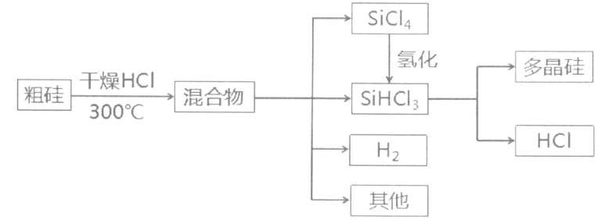
(一)“粗硅”与“干燥HCl”在300℃时反应生成1 mol SiHCl₃气体和氢气，放出225kJ热量。
(1)该反应的△S 0。(填“>”、“＝”、“<”)
(2)写出该反应的热化学方程式 。
(二)将SiCl₄氢化为SiHCl₃的方法有三种，对应的反应依次为：
I.SiCl₄(g)＋H₂(g)SiHCl₃(g)＋HCl(g) △H₁>0
II.3SiCl₄(g)＋2H₂(g)＋Si(s)4SiHCl₃(g) △H₂<0
II.2SiCl₄(g)＋H₂(g)＋Si(s)＋HCl(g)3SiHCl₃(g) △H₃
(3)写出反应II的化学平衡常数表达式___▲
(4)不同温度下，反应II SiCl₄转化率如图1所示，下列叙述不正确的是 。
a.B点：v_{正}>v_{逆} b.正反应速率：A点>E点 c.反应适宜温度：480℃～520℃
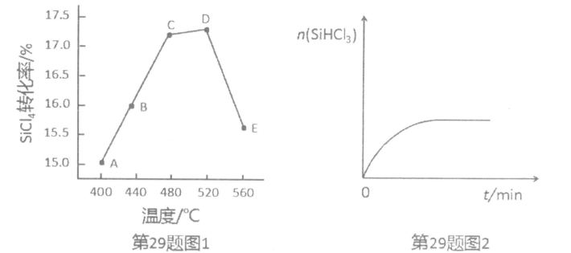
(5)反应III到达平衡状态后，升高温度，平衡向 (填“正反应”或“逆反应”)方向移动。
(6)在T℃、VL的固定容器中加入一定量的反应物，反应III中m(SiHCl₃)与t变化关系的趋势曲线如图2所示。若在T℃，起始体积为VL容积可变的容器中加入相同量的反应物，请在图2中画出反应III中n(SiHCl₃)与t变化关系的趋势曲线。
30.(10分)过碳酸钠(xNa₂CO₃·yH₂O₂)，有固体双氧水的俗称，该晶体具有Na₂CO₃和H₂O₂的双重性质，被大量应用于洗涤、印染、纺织、造纸、医药卫生等领域中，过碳酸钠的某生产流程如下。回答下列问题：
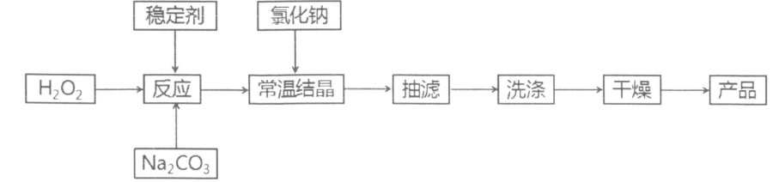
(1)该流程中氯化钠的作用是 。
(2)“抽滤”操作如图1所示，仪器a的名称 ，抽滤时，用玻璃纤维替代滤纸的原因是 。
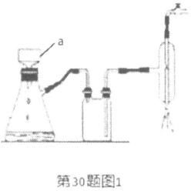
(3)下列操作或描述错误的是
A.制备过碳酸钠时加稳定剂的作用是防止双氧水分解
B.采用热水洗涤可提高除杂效果
C.洗涤时，应使洗涤剂快速通过沉淀
D.为加快干燥速度，产品可在真空干燥器中干燥
(4)为测定过碳酸钠的化学式，某化学兴趣小组准确称取0.3140 g样品溶于水配成待测液，用如图2装置进行实验，选出实验正确的操作并排序：(选项可重复选择或不选)
检查装置气密性→(▲)→c→(▲)→(▲)→(▲)
a.将MnO₂转移到待测液中 b.将待测液转移到MnO₂中
c.调整量气管和水准管的液面相平，记录刻度 d.静置一段时间使气体冷却
e.如图2在Y型管中装入MnO₂和待测液
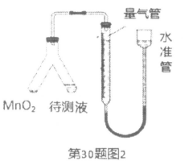
(5)由(4)中实验测得产生氧气的体积为36.75 mL，已知该温度下气体摩尔体积为24.5 L·mol^{－1}，则过碳酸钠的化学式为 。
31.(12分)在本次抗击新冠肺炎过程中，李兰娟院士团队发现广谱抗病毒药盐酸阿比朵尔能有效抑制新型冠状病毒(COVID－19)。盐酸阿比朵尔可通过下列路线合成：
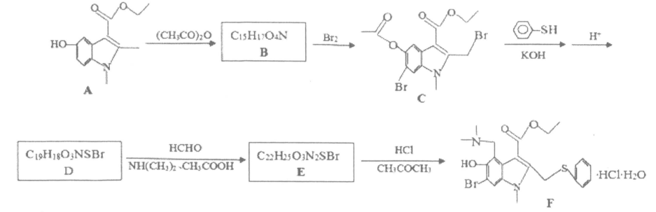
请回答下列问题：
(1)C中含氧官能团的名称 ，D的结构简式 。
(2)下列说法不正确的是
a.l mol B最多可与2 mol NaOH反应
b.A、D中滴加FeCl₃溶液，均能显紫色
c.C→D的反应中加入KOH可促进酯的水解、中和生成的HBr，有利于苯硫酚的取代
d.F可发生酯化反应、氧化反应和水解反应
(3)写出B→C的化学方程式 ，该反应的反应类型是 。
(4)下列五种物质均为A的同分异构体，请参照①②，在③④⑤的虚线框中画出含有酯键的基团。
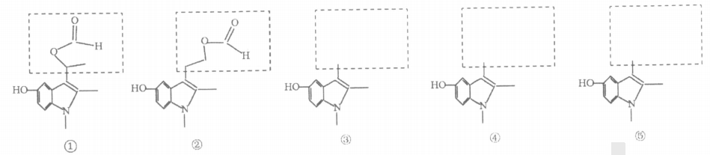
(5)根据合成路线的相关信息并结合已有知识，写出以(CH₃CO)₂O、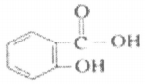和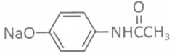为原料制备扑炎痛(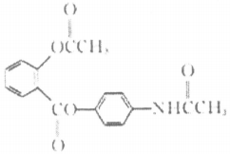)的合成路线(无机试剂任选)。
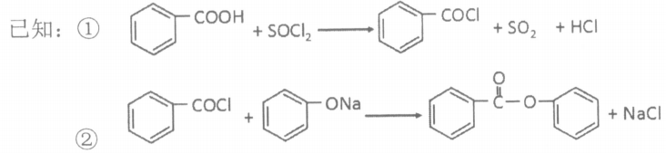

丽水市2019学年第二学期普通高中教学质量监控
高二化学参考答案（2020.07）
一、选择题（本题包括25小题，每小题2分，共50分。每小题只有一个选项符合题意。）
题号 | 1 | 2 | 3 | 4 | 5 | 6 | 7 | 8 | 9 | 10 | 11 | 12 | 13
答案 | B | C | A | D | D | A | C | A | A | B | C | C | D
题号 | 14 | 15 | 16 | 17 | 18 | 19 | 20 | 21 | 22 | 23 | 24 | 25
答案 | D | A | A | B | D | B | B | C | C | B | D | B
二、非选择题（本题包括6小题，共50分。）
26．（每小题2分，共6分）
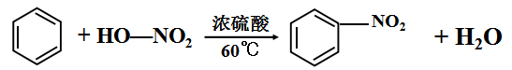
（1）
（2）2Cl⁻-2e⁻=Cl₂↑
（3）石英是原子晶体，干冰是分子晶体
（或石英熔化时破坏共价键，干冰熔化时破坏分子间作用力）
27．（每小题2分，共4分）
（1）2.0×10⁻⁵
（2）根据反应①②③有O₂~2 MnO(OH)₂~ 2I₂~4S₂O₃²⁻，
n(O₂)=n(Na₂S₂O₃)=5×10⁻⁶mol，
该河水的DO=5×10⁻⁶×32× 1000mg/0.02L=8.0 mg/L
- （每小题2分，共8分）
（1）CO₂
（2）Ca、C、N
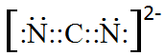
（3）
（4）CaCN₂+4HCl+2H₂O=CaCl₂+2NH₄Cl+CO₂↑
29．（10分）
（1）< （1分）
（2）Si(s)+3HCl(g)=SiHCl₃(g)+H₂(g) ΔH= -225kJ·mol⁻¹ （2分）
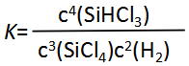
（1分）
（3）
（4）b （2分）
（5）逆反应 （2分）
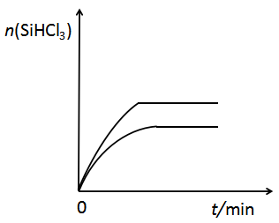
（2分）
（6）

30．（每小题2分，共10分）
（1）降低过碳酸钠的溶解性，促进其析出
（2）布氏漏斗 过碳酸钠有强氧化性
（3）B C
（4）e a d c
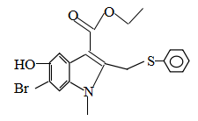
（5）2Na₂CO₃•3H₂O₂
31．（12分）
（2分）
（1）酯基（1分）
（2分）
（2）a
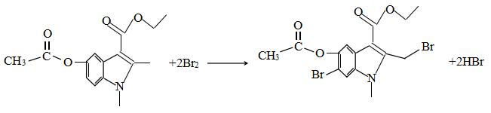

（3）
（2分）
（1分）
取代反应
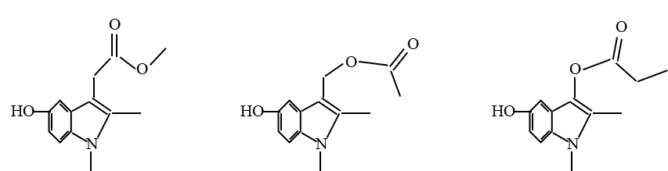

（2分）

（4）
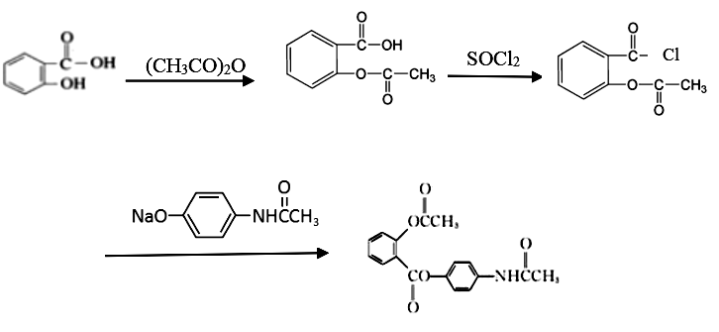

（5）

（2分）
（第一步和第二步顺序可互换）

